AUFGABE 1
Aufgabe:
Ihr hört ein Interview. Zu diesem Interview gibt es fünf Fragen. Ihr müsst entscheiden, welche Aussage richtig ist. Kreuzt an.
Wo wohnt Herr Ohl?
a) in der Nähe von Berlin
b) in Berlin
c) nicht in Berlin
Was ist Herr Ohl von Beruf?
a) Biologielehrer
b) Wissenschaftler
c) Experte für Biodiversität
Wozu forscht Herr Ohl?
a) zu Insekten
b) zu Wespen
c) zur Naturkunde
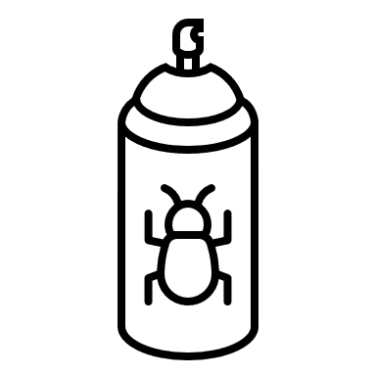
Warum sind Insekten für uns auch so wichtig?
a) Sie bestäuben Blüten.
b) Sie bestäuben Blüten und fressen Schädlinge.
c) Sie fressen Schädlinge.
Welches ist das Lieblingsinsekt von Herrn Ohl?
a) eine Wespe ohne Flügel
b) dicke Wildbienen
c) Wespenweibchen

